1. 概述
   1. 數組(Array)是多個相同類型數據按一定順序排列的集合，並使用一個名字命名，並通過編號的方式對這些數據進行統一管理。
   2. 數組的常見概念
      1. 數組名
      2. 下標(或索引)
      3. 元素
      4. 數組的長度
   3. 數組本身是引用數據類型，而數組中的元素可以是任何數據類型。包括基本數據類型或引用數據類型。
   4. 創建數組對象會在內存中開闢一整塊連續的空間，而數組名中引用的是這塊連續空間的首地址。
   5. 數組的長度一旦確定就不能修改。
   6. 我們可以直接通過下標(索引)的方式調用指定位置的元素，速度很快。
   7. 數組的分類:
      1. 維度:一維、二維、三維…。
      2. 按照元素的數據類型分:基本數據類型元素、引用數據類型元素(即對象數組)。
   8. 一維數組的使用:
      1. 一維數組的聲明和初始化
      2. 如何調用數組的指定位置的元素
      3. 如何獲取數組的長度
      4. 如何遍歷數組
      5. 數組元素預設初始化值
      6. 數組的內存解析
2. 數組的內存解析
   1. 內存的結構規範在JVM當中實現。一個分類情況。
   2. 內存的簡化結構:比較瘦的叫棧(stack):存局部變量、比較胖叫堆(heap):存new出來的結構(對象、數組)，還有一個叫方法區(method area)、常量池(String)及靜態域(static)。
3. 內存分析:
   1. 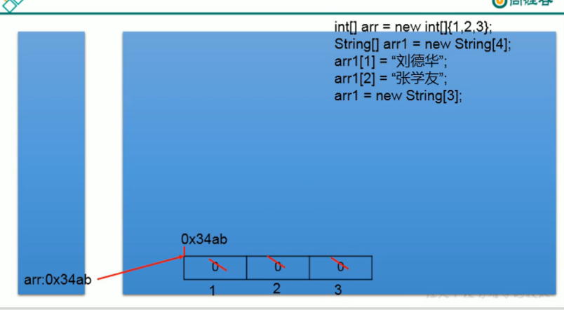左邊是stack 右邊heap 一開始區域變數宣告 右邊new出來 首例的值0x34ab賦給heap空間是初始記憶體 讓arr可以找到右邊對應的位置。初始值三格都是0，後來才賦值。
   2. 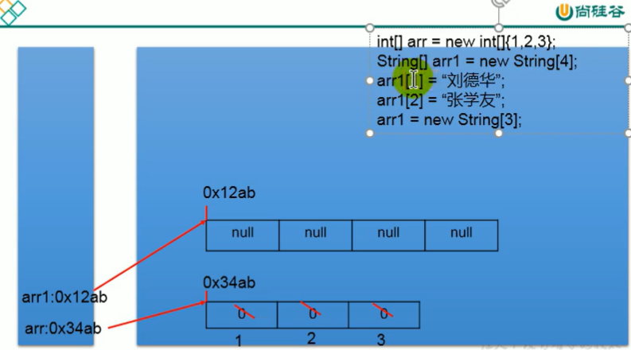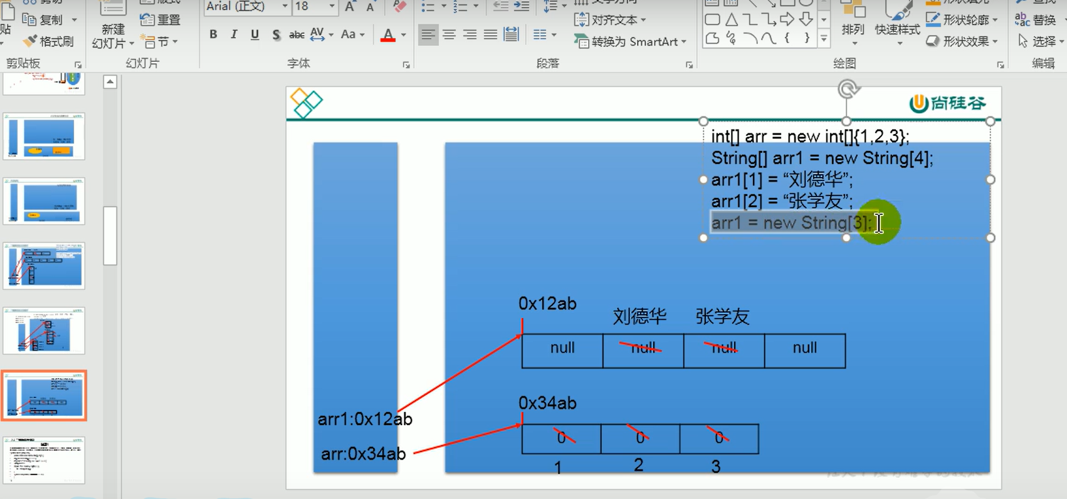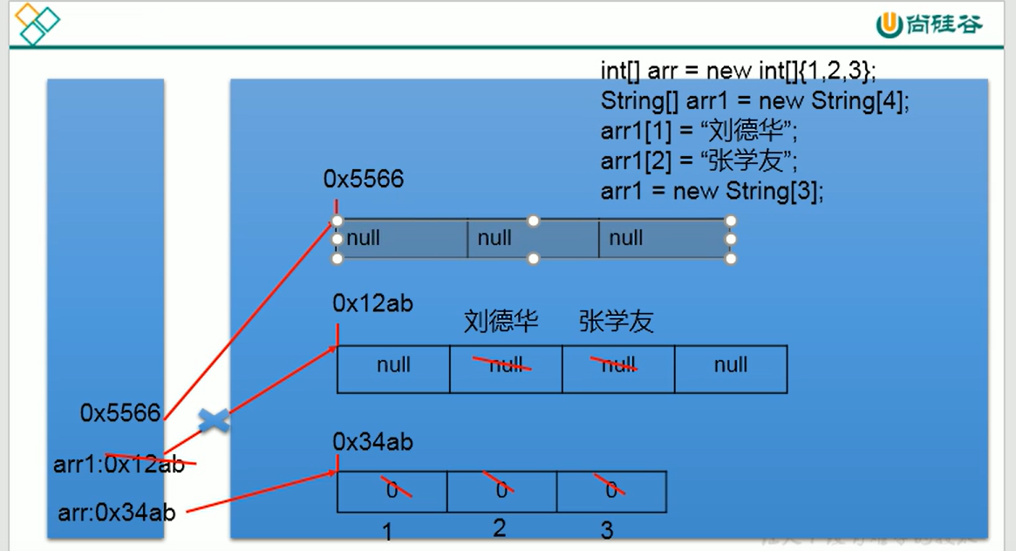在new一個新的空間後，原本的空間被取代。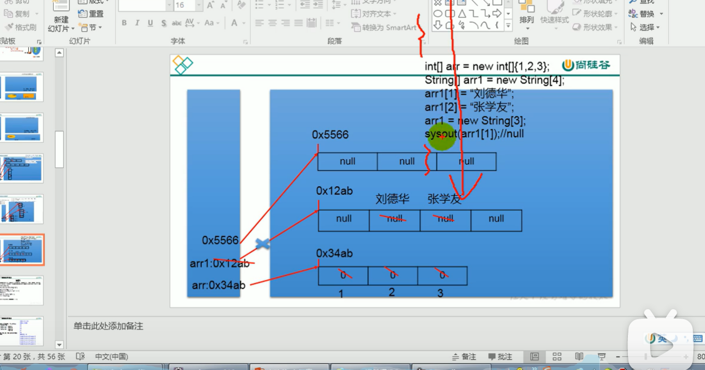垃圾空間不能被調用 未來會在某個時間點被回收。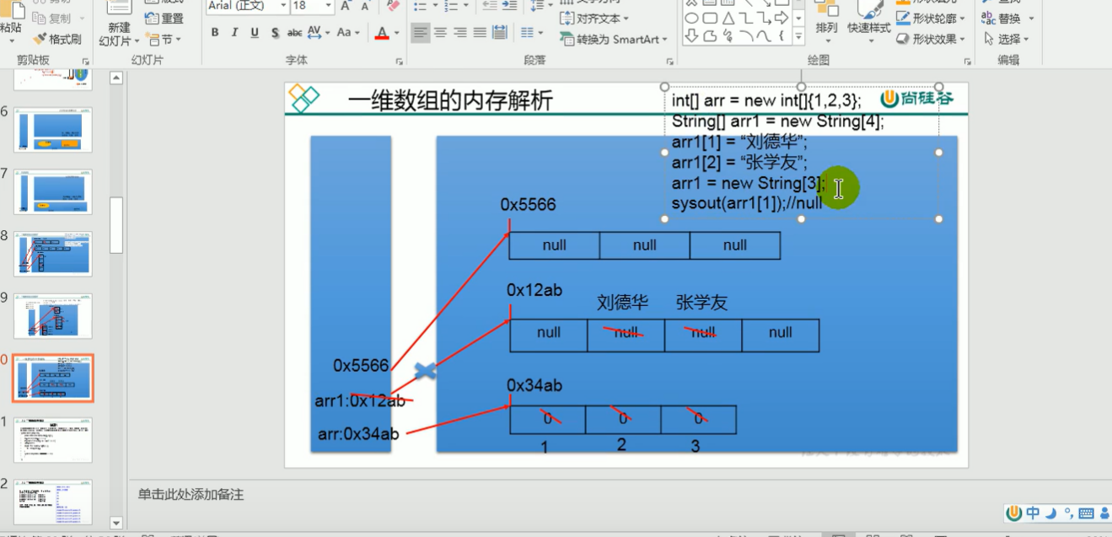
4. 多維數組的應用:
   1. Java 語言提供多維數組語法。
   2. 如果把一為數組當成幾何中的線性圖形，二維數組就相當於一個表格。
   3. 對於二維數組的理解，可以看成是一維數組arr1又作為另一個數組arr2的元素存在，其實，從數組底層的運行機制來看，其實沒有多維數組。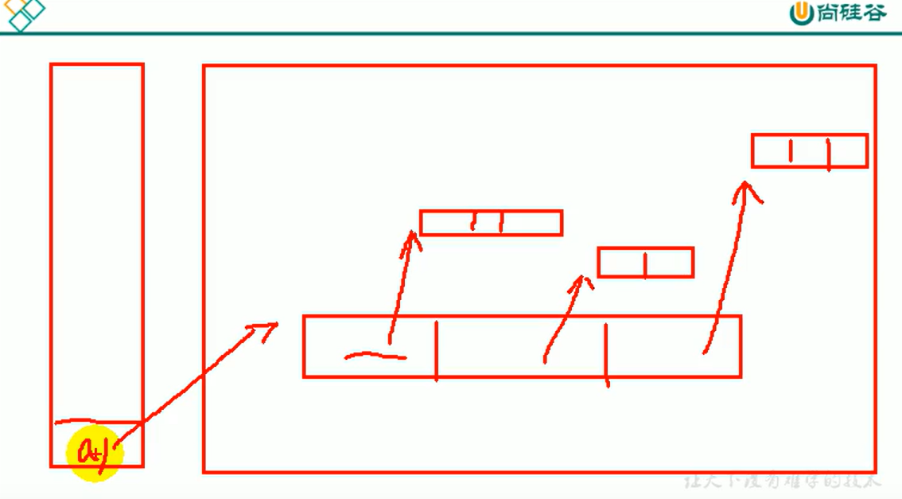
   4. 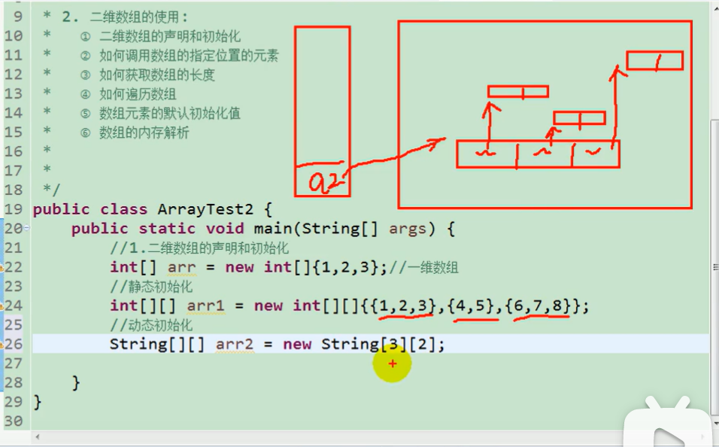動態初始化內存 先一開始數組放長度3 在來二維放引用數據類型 數組放長度2
   5. 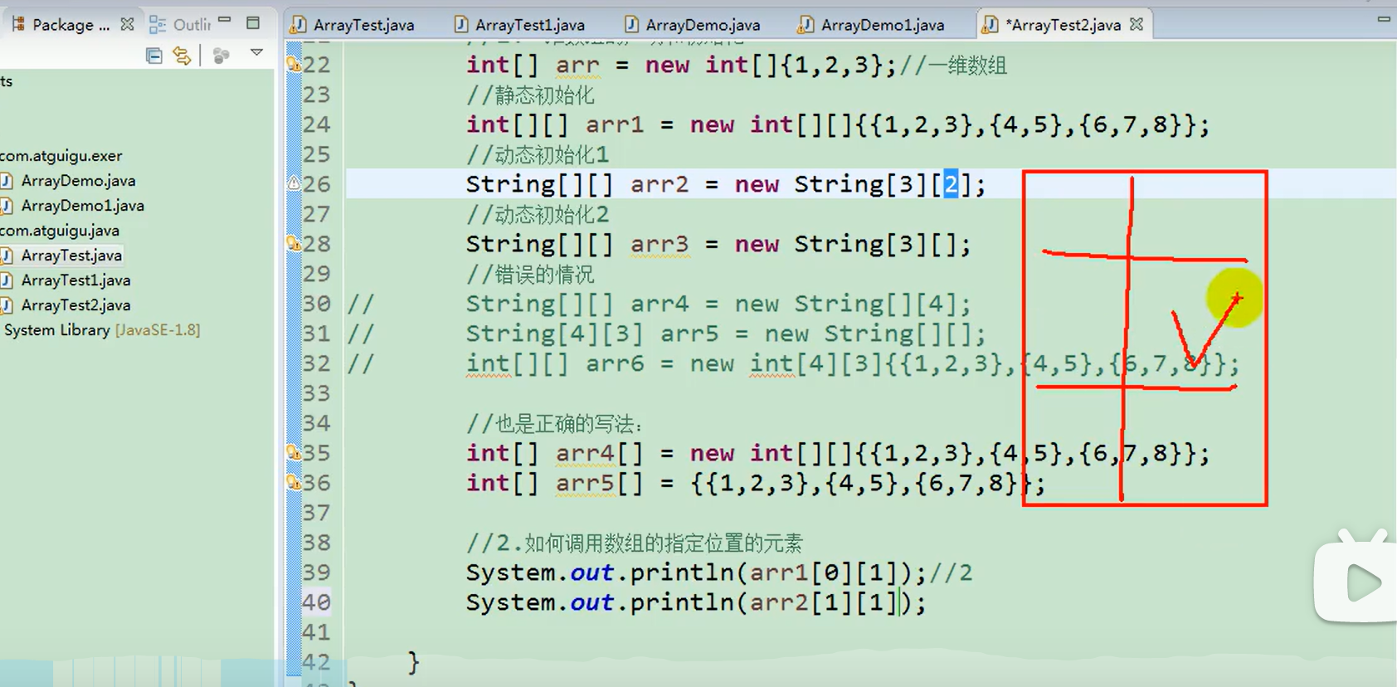
   6. 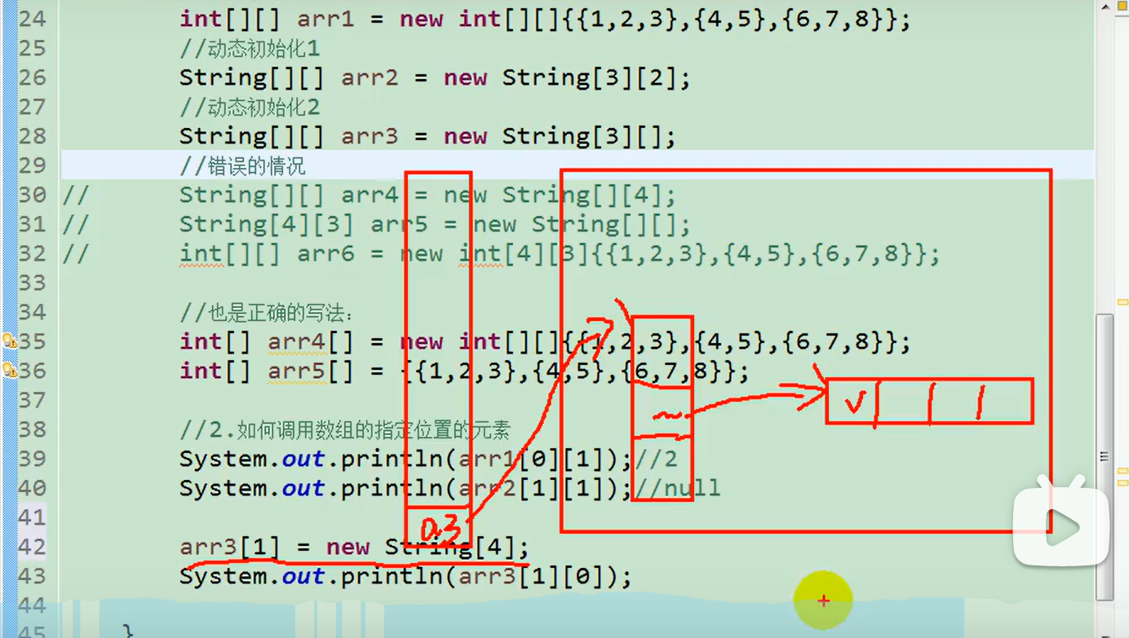
   7. 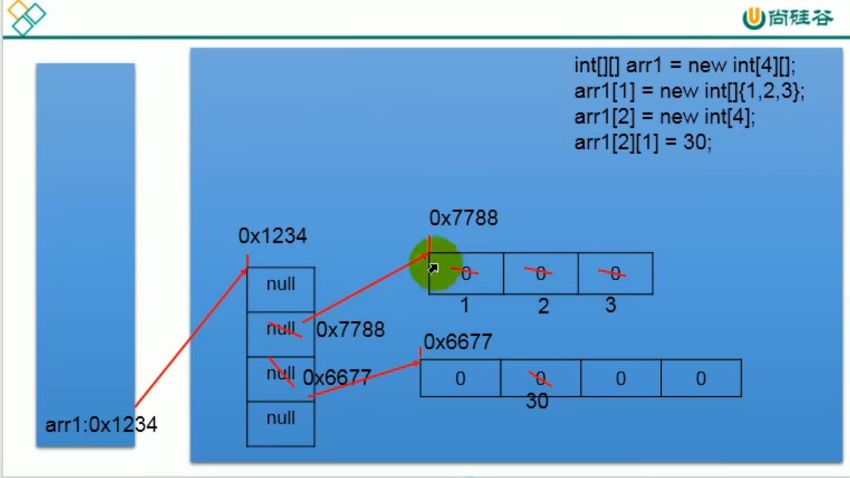第一航宣告arr1二維數組，地址有了 但是四格空格裡面都是一維數組，沒宣告的話預設null。第二行開始宣告index 1的一維數組，第二行宣告index 2 沒給值得int 預設是0。第四行給值。以上為二維數組的內存解析。
5. 例題:
   1. 一維數組初始化的兩種方式
      1. Int[] arr = new int[5];//動態初始化
      2. String[] arr = new String[]{“aa”,”bb”,”cc”};
      3. 數組一旦初始化，其長度就是確定的，arr.length
      4. 數組長度一旦確定，就不可修改。
   2. 二維數組初始化兩種方式
      1. Int[][] arr = new int[3][4];//動態初始化1
      2. Int[][] arr = new int[3][];//動態初始化2 不確定第二個長度多大
      3. Int[][] arr = new int[][]{{1,2,3},{2,3},{1,4,5}};//靜態初始化
   3. 如何遍歷二維數組
      1. Int[][] arr = new int[][]{{1,2,3},{3,4},{5,6,7}};  
         for(int I = 0; I <arr.length;i++){  
          for(int j = 0; i< arr[i].length;j++){  
          System.out.print(arr[i][j]);  
          }  
         System.out.println();  
         }
   4. 不同類型的一維數組元素初始化值:
      1. 整數型:0
      2. 浮點數型:0.0
      3. Char:0
      4. Boolen:false
      5. 引用數據類型:null
   5. 一維數組的內存解析:
      1. 方法中的變量都是局部變量，都存在stack
      2. New放在heap，也有地址值(但不是內存當中真實的地址值，是JAVA虛擬機算出來的hash值，隱蔽底層真實的地址值)
      3. Tom字符串放在常量池，常量池又在方法區當中。
      4. 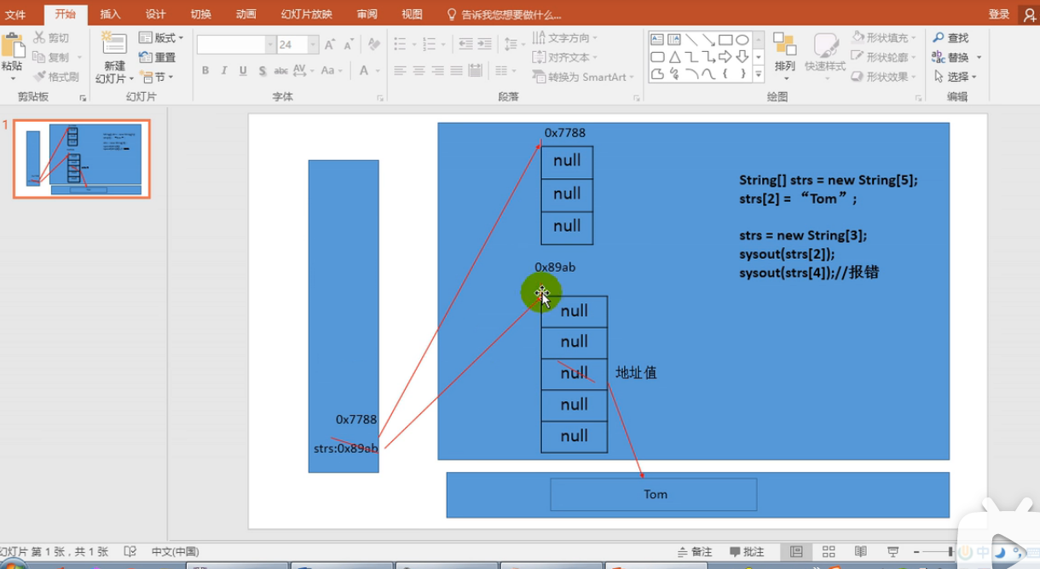
      5. 如果是引用數據類型，要嘛一維陣列裡面放null，要嘛放地址值，地址值在引導到方法區裡面的常量池，相關數據就放在常量值。基本數據類型的話，就看對應的初始值是什麼就放什麼，被賦值的話就放該值，跟引用數據類型放地址值不同。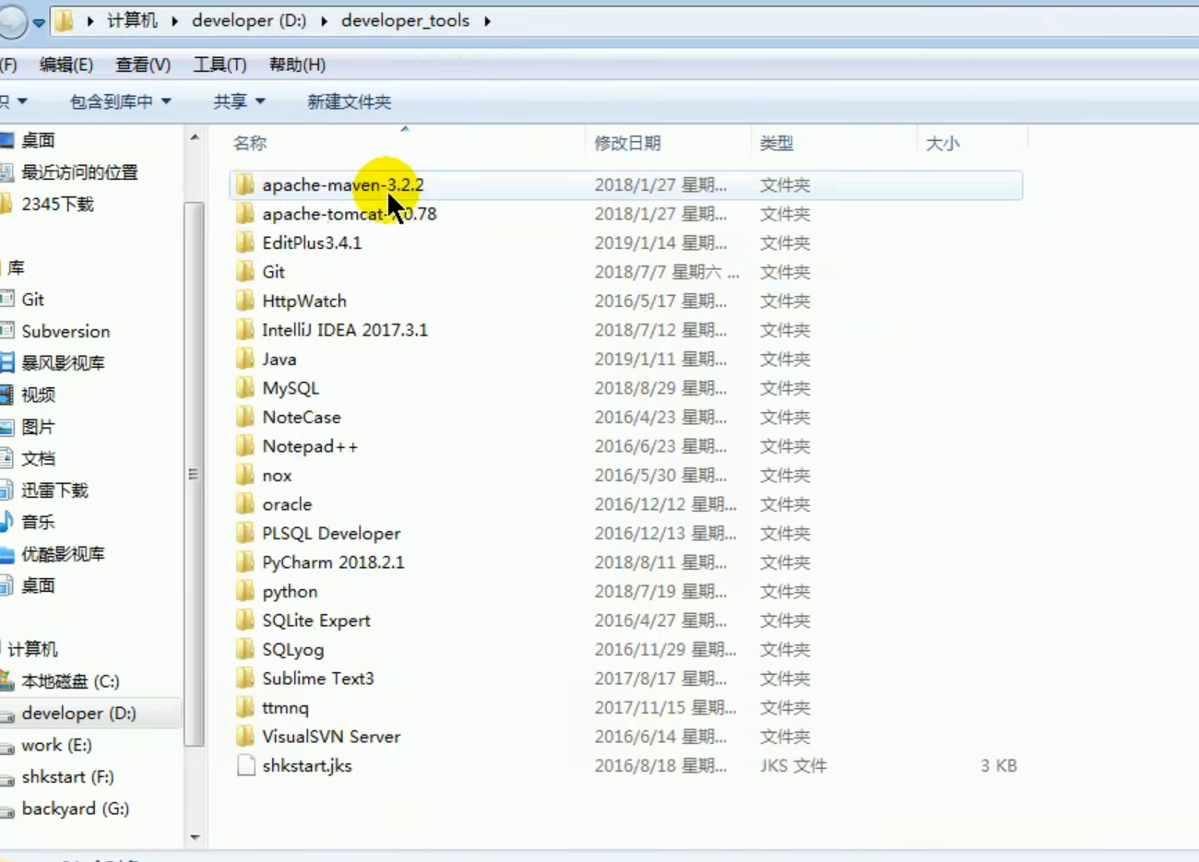workspace 代碼存放的路徑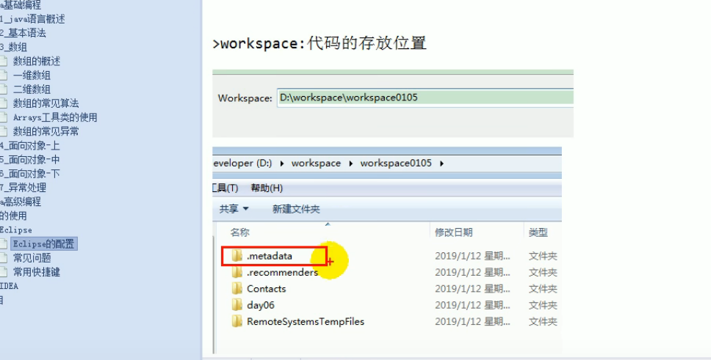配置都存在metadata
6. 數據結構:
   1. 數據與數據之間的邏輯關係:集合(空集合之類的)、一對一、一對多、多對多。
   2. 數據的存儲結構:
      1. 線性表:一對一的關係-順序表(比如:數組、java的集合)、鍊表(java的集合)、棧(先進後出)、隊列(先進先出，後面講到框架) 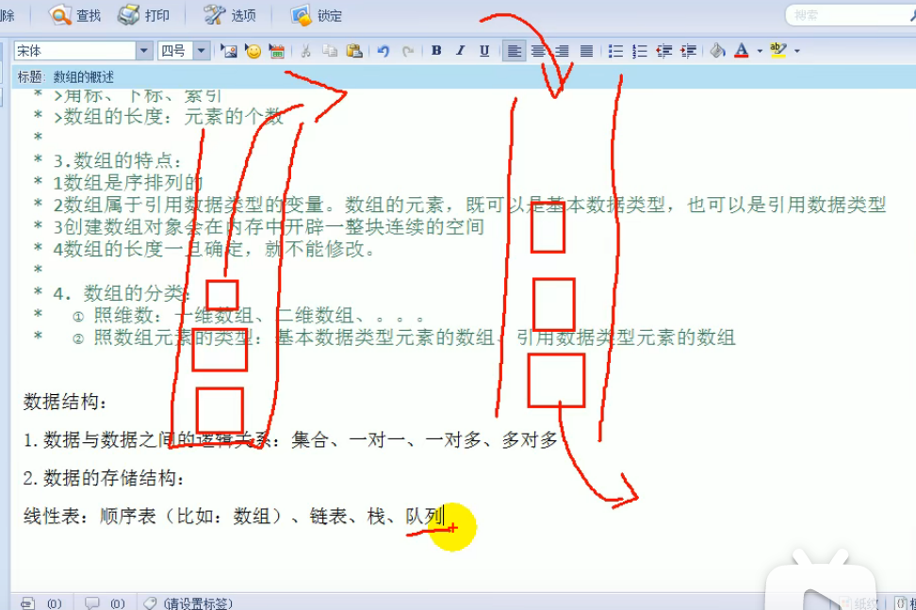
      2. 樹型結構(一對多，包括java的集合):二叉數 資料庫內索引之類 java的treeMap之類。
      3. 圖形結構(多對多):有像圖 無向圖 等等。
   3. 演算法: 單純講結構沒意思，一定要基於數據結構，才會有這些算法法，數據結構加上算法才會有程序碼!!!買書 數據結構與算法，這些算法只是龐大的一小部分，算法沒邊界，看要研究的是什麼，再根據研究學習該算法(人物辨識之類)。
      1. 排序算法(就是從結構當中給他一個排序):
      2. 搜索算法(就是從結構當中找到某東西):
7. 如何了解二維數組
   1. 數組屬於引用數據類型(參考數據類型)。
   2. 數組的元素也可以是引用數據類型。
   3. 一個一維數組A的元素如果還是一個一維數組，則此數組稱為二維。
   4. 如果調用String[][] arr = new String[4][]; arr[0]=null，如果有定義就是地址值。沒定義的陣列引用數據類型維null 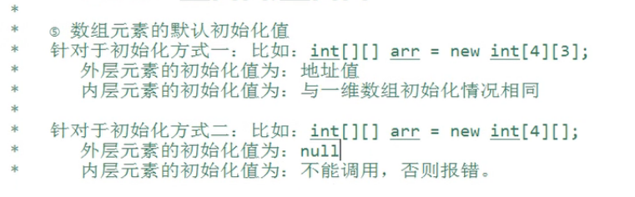
8. 多維數組的使用
   1. 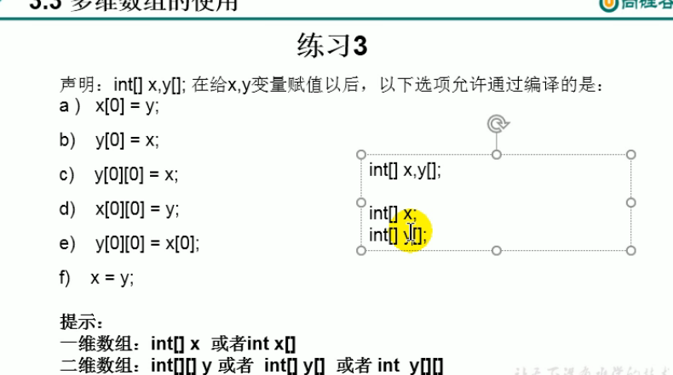
   2. 1. No y是二維的 x連一維都不算只是一個int的數 還沒定義   
      2.可以 一維賦予給二維 只是二維的一個元素  
      3.no x一維 但二維這邊已經顯示出數 所以一維不能塞到已經指定int  
      4.更不可以  
      5.可以 因為x是一維 指定到y二維的指定index 可以被賦值  
      6.不行 外圍二維 裡面一維 地址值給他 但是它裡面東西不一樣 不能賦予
   3. 這邊需要理解! 可以理解
   4. 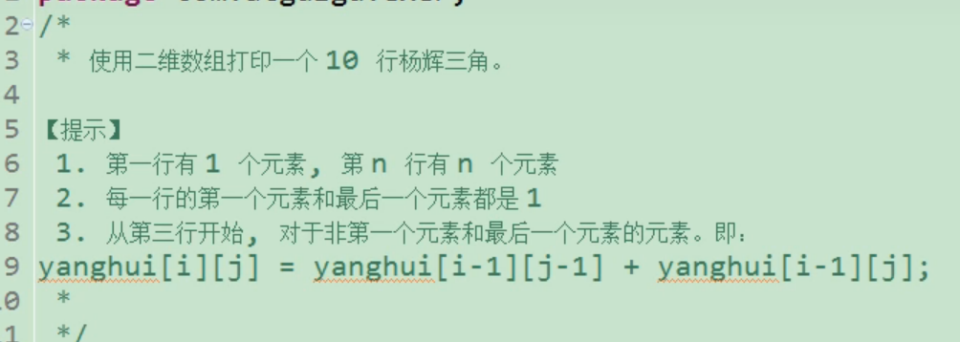
9. 數組中涉及到的常見算法:
   1. 數組元素的賦值。
   2. 求數值型術組中元素的最大值、最小值、平均數、總和等。
   3. 數組的複製、反轉、查找(線性查找、二分法查找)。
   4. 數組元素的排序算法。
10. 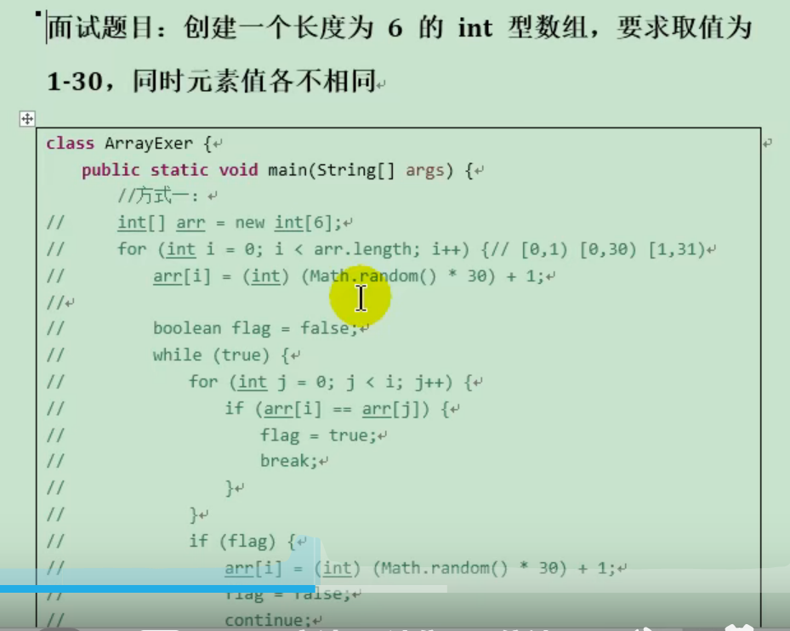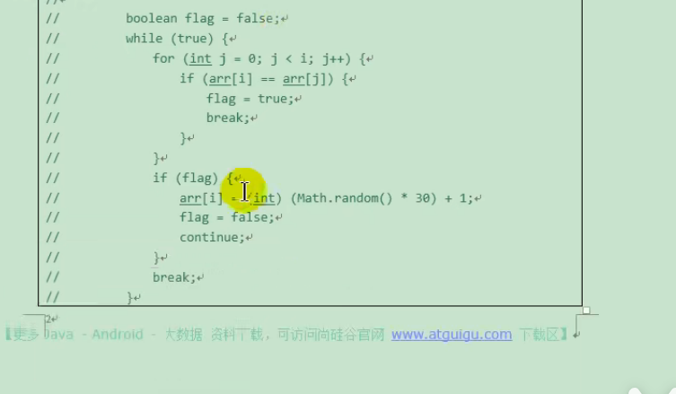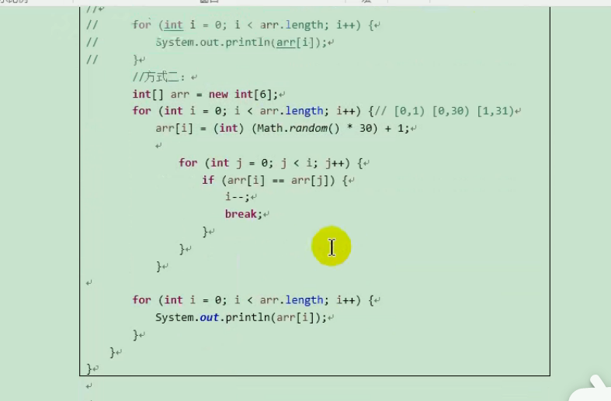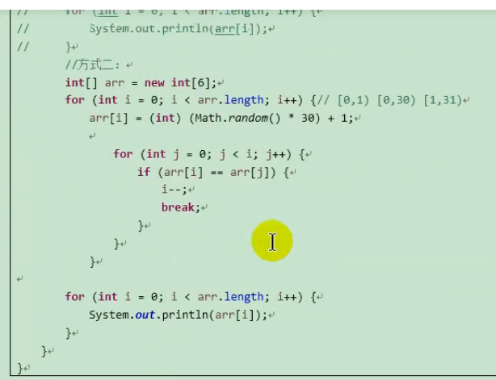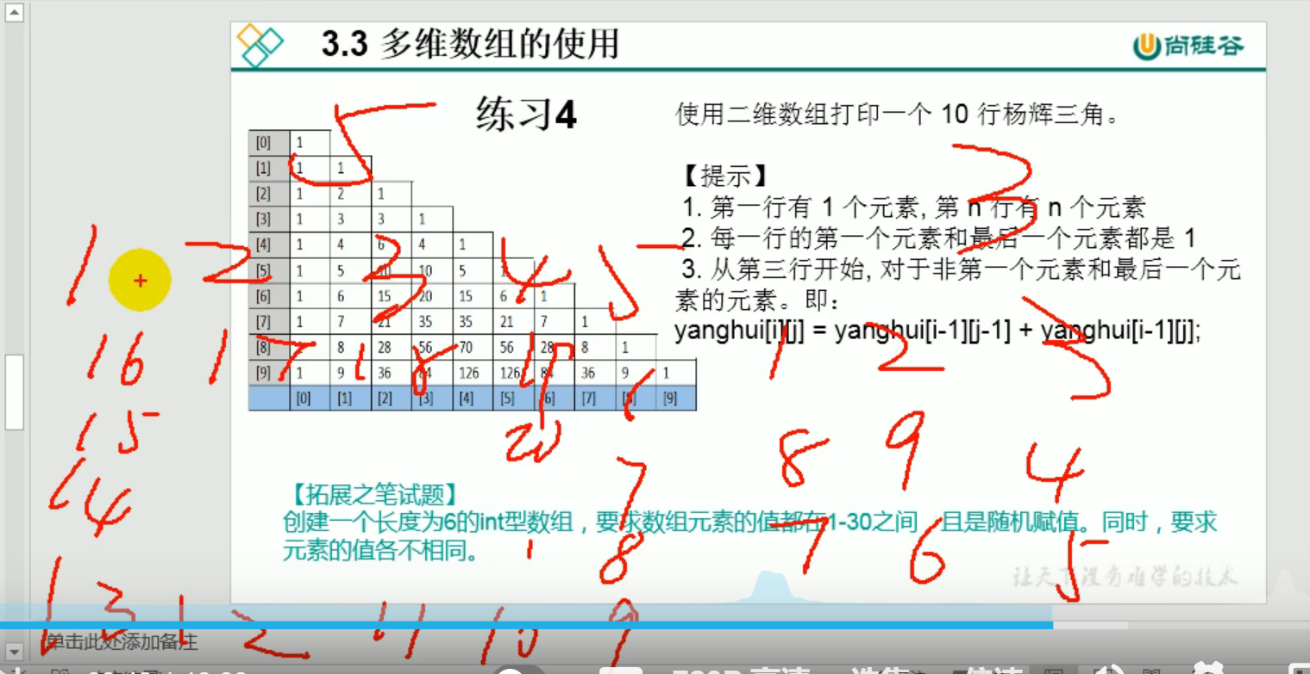
11. 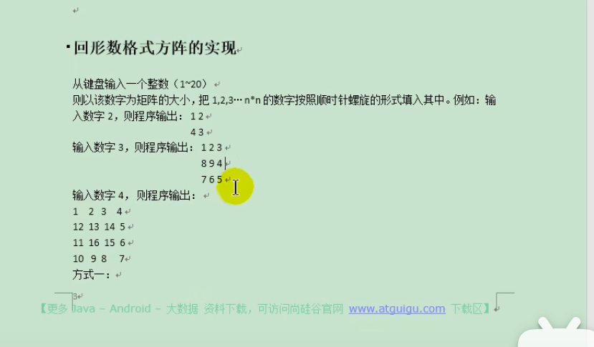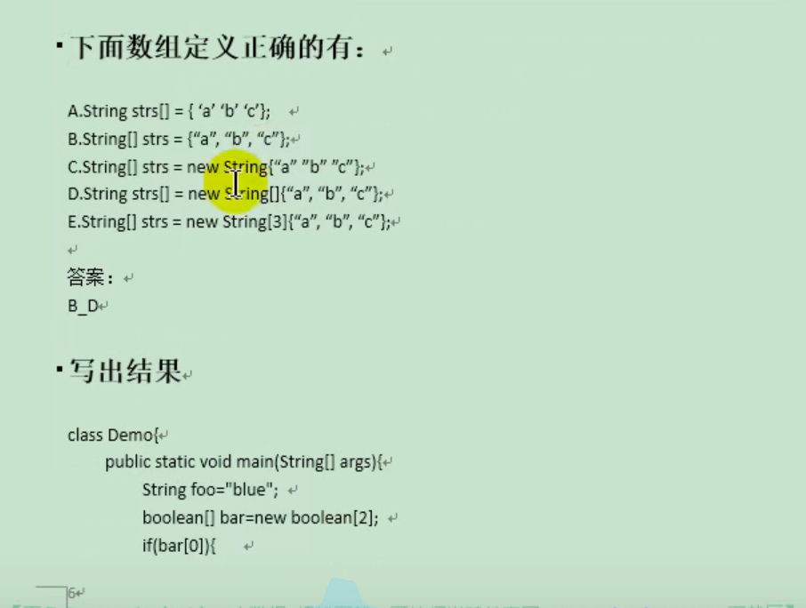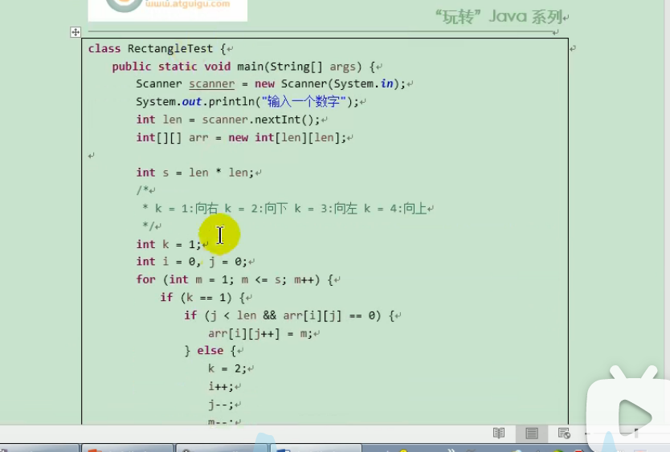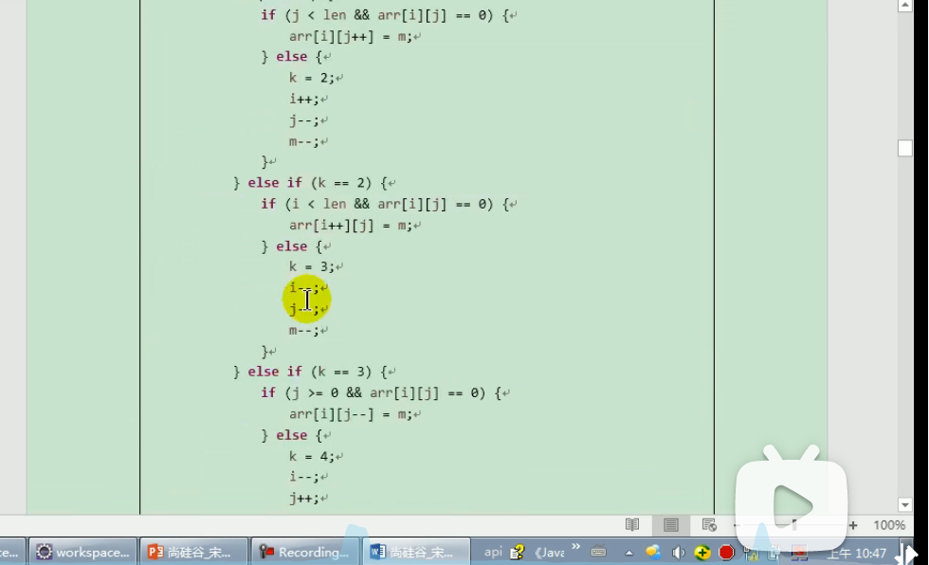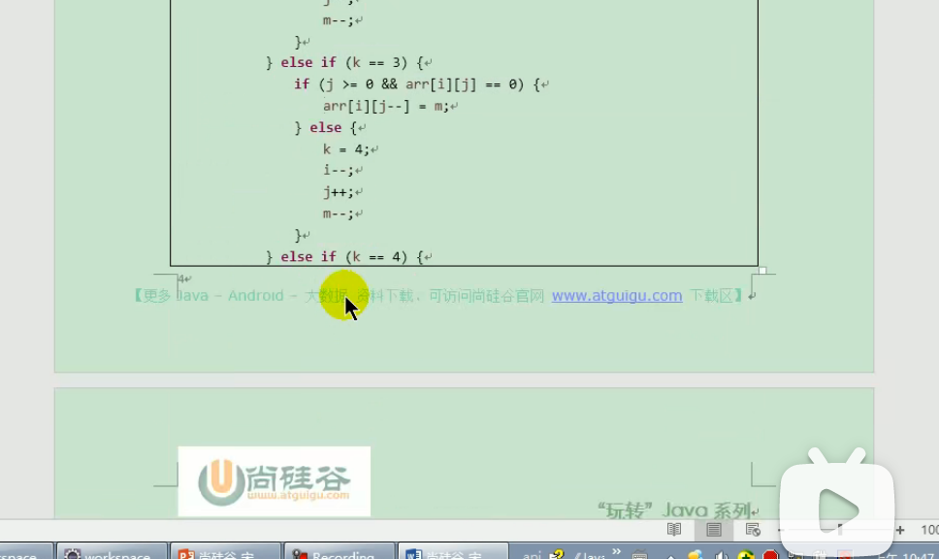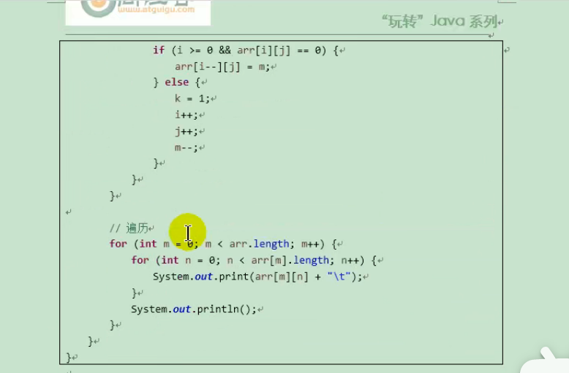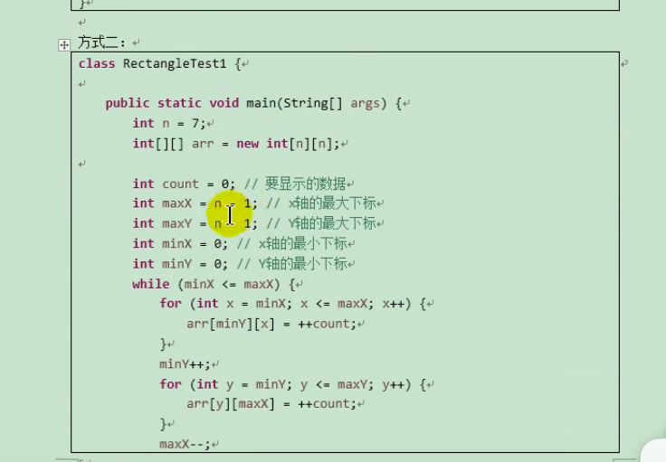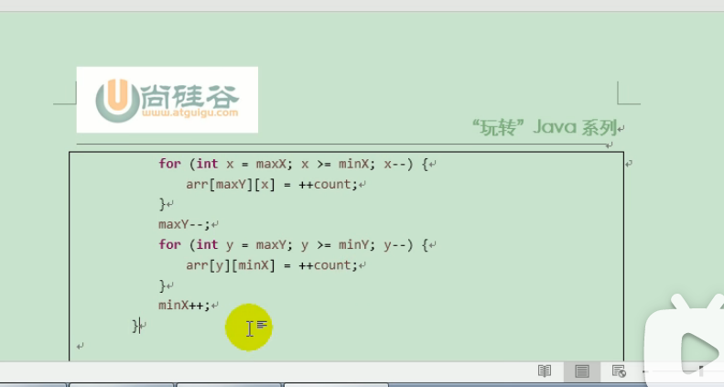
12. 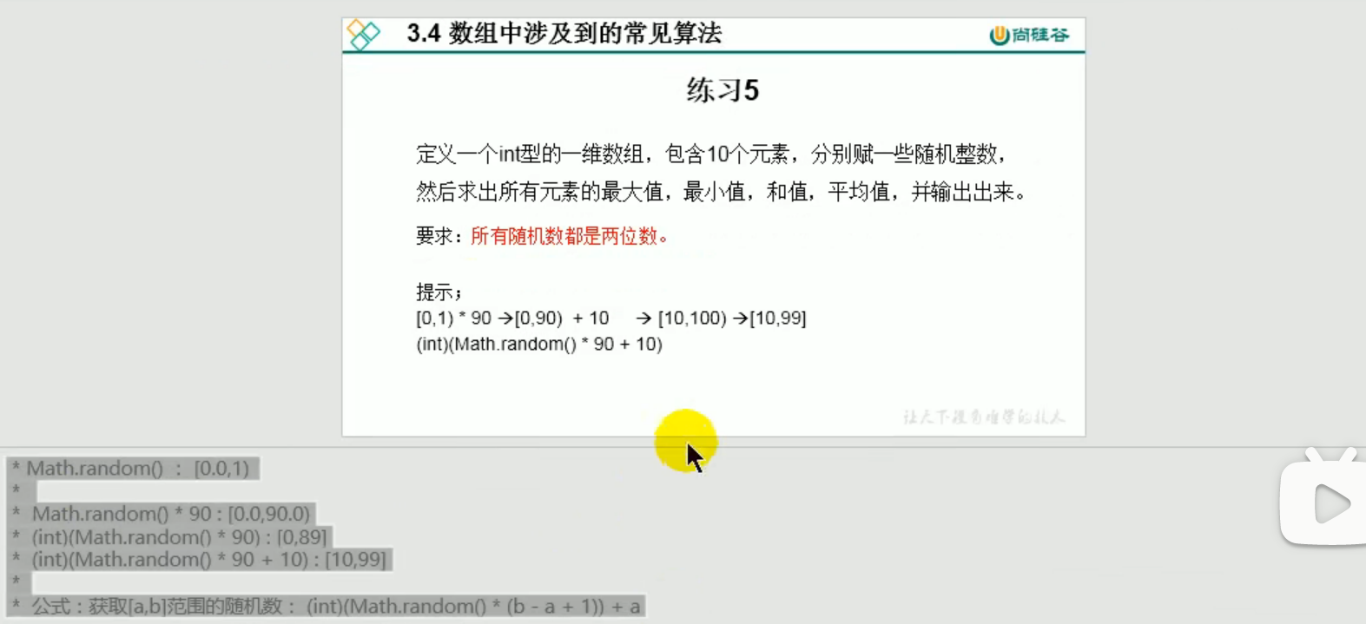
13. 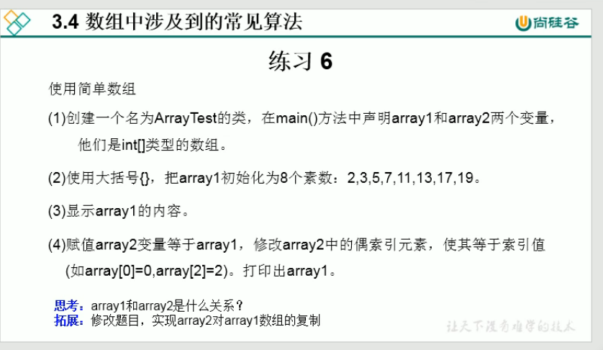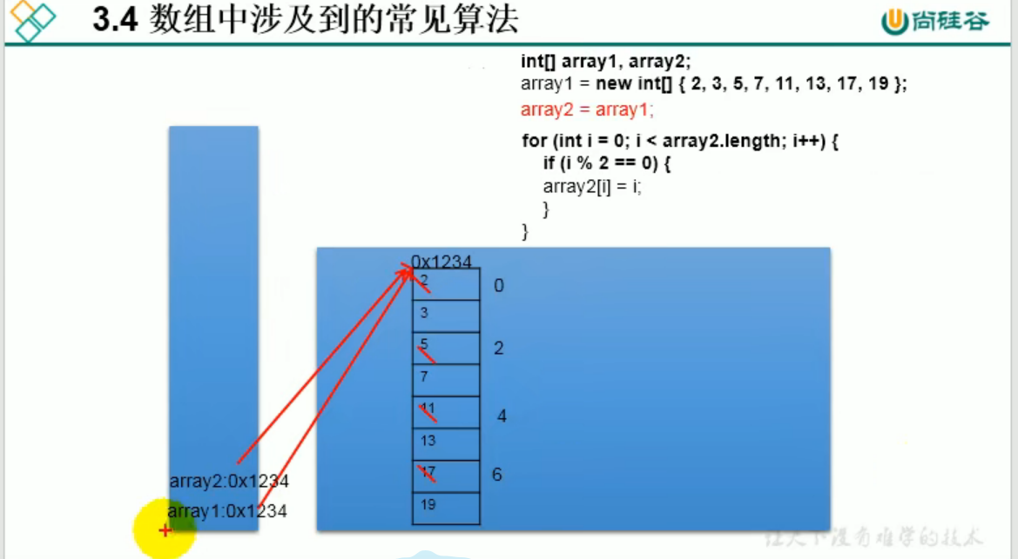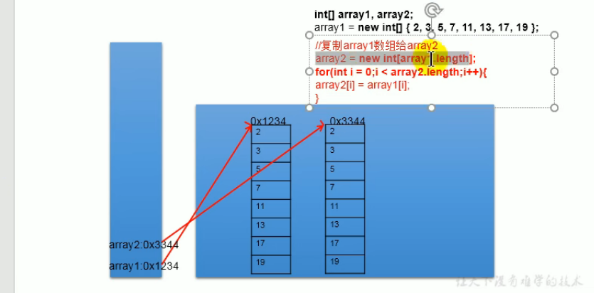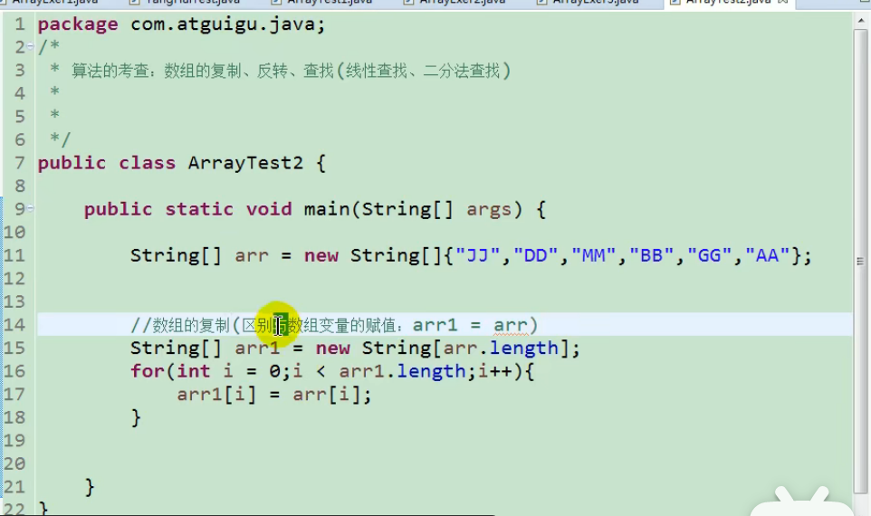
14. 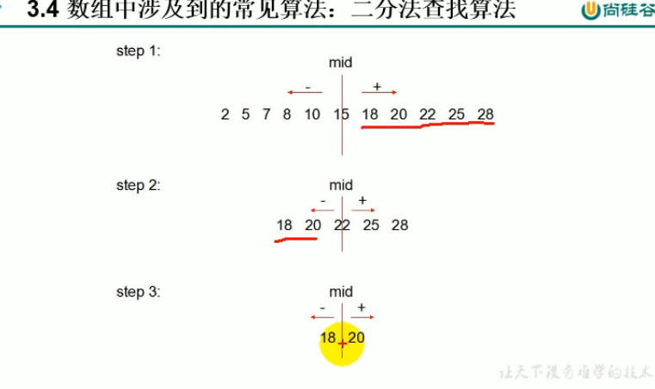還有差值法、hash查找。
15. 排序算法
    1. 排序:假設含有n個紀錄的序列{R1, R2, R3,…}，其相應的關鍵字續列為{K1, K2, K3,…}，將這些紀錄重新排序為{Ri1, Ri2,…Rin},使得相應關鍵字滿足條件K i 1<= K i 2 <=….<=Kin，這樣的一種操作稱為排序。  
       排序的目的:快速查找。
    2. 衡量排序算法的優劣:
       1. 時間複雜度:分析關鍵字的比較次數和紀錄的移動次數。
       2. 空間複雜度:分析排序算法中需要多少輔助內存。
       3. 穩定性:若兩個紀錄A和B的關鍵字值相等，但排序後A、B的先後次序保持不變，則稱這種排序算法是穩定的。
    3. 排序算法分類:
       1. 內部排序:整個排序過程不需要藉助於外部儲存器(如硬碟)，所有 排序操作都在內存中完成。
       2. 外部排序:參與排序的數據非常多，數據量非常大，計算機無法把整個排序過程放在內存中完成，必須借助外部存儲器 硬碟。 外部排序最常見的是多路歸併排序。可以認為外部排序是由多次內部排序組成。
    4. 十大內部排序算法:
       1. 選擇排序
          1. 直接選擇排序、推排序。
       2. 交換排序
          1. 冒泡排序、快速排序。
       3. 插入排序
          1. 直接插入排序、折半插入排序、shell排序
       4. 歸併排序
       5. 桶式排序
       6. 基數排序
16. 演算法的五大特徵
    1. 輸入 (input) :有0個或多個輸入數據，這些輸入必須有清楚的描述跟定義。
    2. 輸出 (output) :至少有1個或多個輸出結果，不可以沒有輸出結果。
    3. 有限性 (Finiteness):算法在有限的步驟之後會自動結束而不會無限循環，並且每一個步驟可以在可接受的時間內完成。
    4. 確定性 (Definiteness):算法中的每一步都有確定的含意，不會出現二義性。
    5. 可行性 (Effectiveness):算法中的每一步都是清楚且可行的，能讓用戶用紙筆計算而求出答案。
    6. 說明:滿足確定性的算法也稱為:確定性算法。現在人們也關注更廣泛的概念，例如考慮各種非確定性的算法，如併行算法、概率算法。另外人們也關注並不要求終止的計算，這種描述有時被稱為過程(procedure)。
    7. 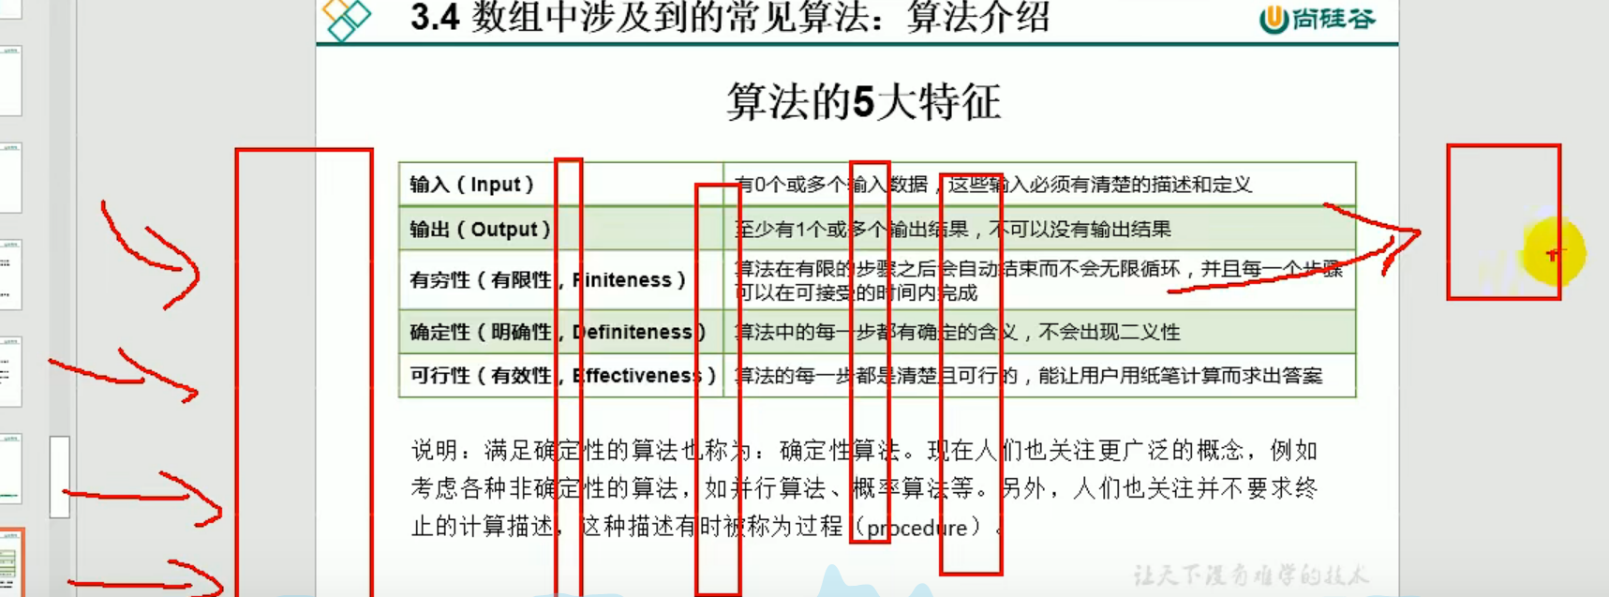人工智能-深度學習的崛起，提供幾張圖片，一層一層計算機給他算出來。 深度學習裡面有很多不確定性，但是也是演算法的一種。
17. 數組中涉及到的常見算法:排序算法
    1. 冒泡排序
       1. 介紹:
          1. 冒泡排序的原理非常簡單，他重複地走訪過要排序的數列，一次比較兩個元素，如果他們的順序錯誤就把他們交換過來。
       2. 排序思想:
          1. 比較相鄰的元素，如果第一個比第二個大(升序)，就交換他們兩個。
          2. 對每一個相鄰元素做同樣的工作，從開始第一對到結尾的最後一對，這步做完後，最後的元素會是最大的數。
          3. 針對所有的元素重複以上的步驟，除了最後一個。
          4. 持續每次對越來越少的元素重複上面的步驟，直到沒有任何一對數字需要比較為止。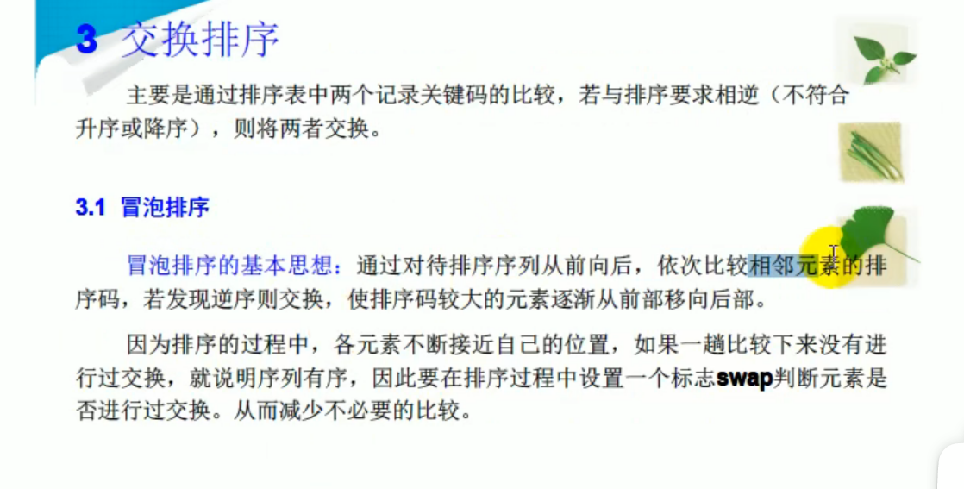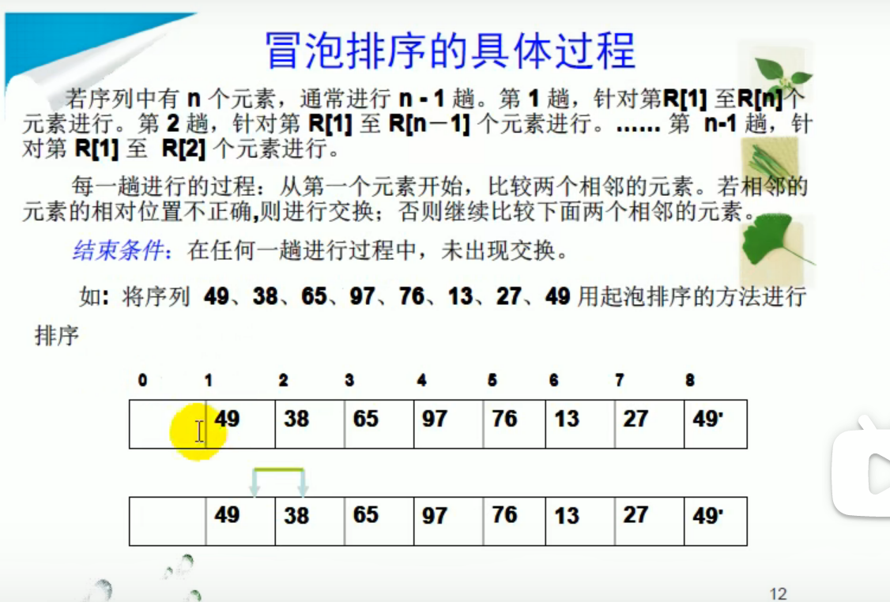每次從頭開始比較兩個元素 比到最後一個一定是最大，因此在做比較的時候第二層循環為陣列長度-1，因為每一次循環都會把最大的往後堆，因此應為陣列長度-1再-i(每層的循環)
18. 數組中涉及到的常見算法:快速排序
    1. 介紹:
       1. 快速排序通常明顯比同為O(nlogn)的其他算法更快，因此常被採用，而且快排採用了分治法的思想，所以在很多筆試面試中經常看到快排的影子。可見掌握快排的重要性。
       2. 快速排序(Quick Sort)由圖零獎得主Tony Hoare發明，20世紀時大算之一，是迄今為止所有內排序算法中速度最快的一種，冒泡排序的升級版，交換排序的一種，快速排序的時間複雜度為O(nlog(n))。
    2. 排序思想:
       1. 從數列中挑出一個元素，稱為基準(pivot)
       2. 重新排序數列，所有元素比基準小的擺放在基準前面，所有元素比基準值大的擺在基準後面(相同的數可以到任一邊)。在這個分區結束之後，該基準值就於數列的中間位置。這個稱為分區(partition)操作。
       3. 遞迴地(recursive)把小於基準值元素的子數列和大於基準值元素的子數列排序。
       4. 遞迴的最底部情形，是數列的大小是0 or 1，也就是永遠都已經被排序好了。雖然一直遞迴下去，但是這個算法總會結束，因為在每次的迭代(iteration)中，他至少會把一個元素擺到他最後的位置去。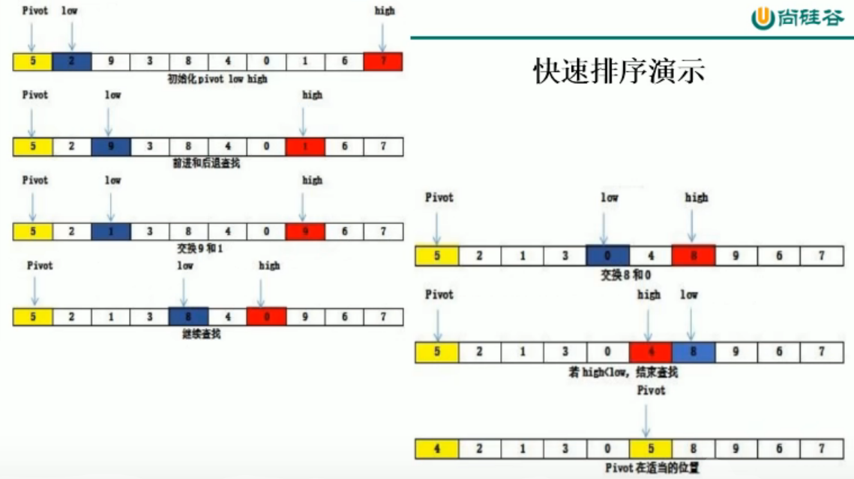第一個基準值，如果比基準值大 就漸漸往內縮比 ，如果遇到左邊比基準大，右邊比基準小 就互換，只要正常比五大的跟比五小的方向正確，就不用管慢慢往內縮查找。
       5. 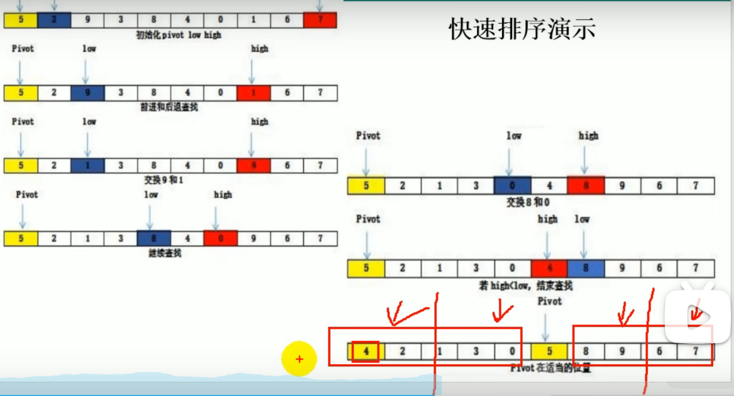分兩邊後，左右兩邊不斷定義基準值，繼續查找。
       6. 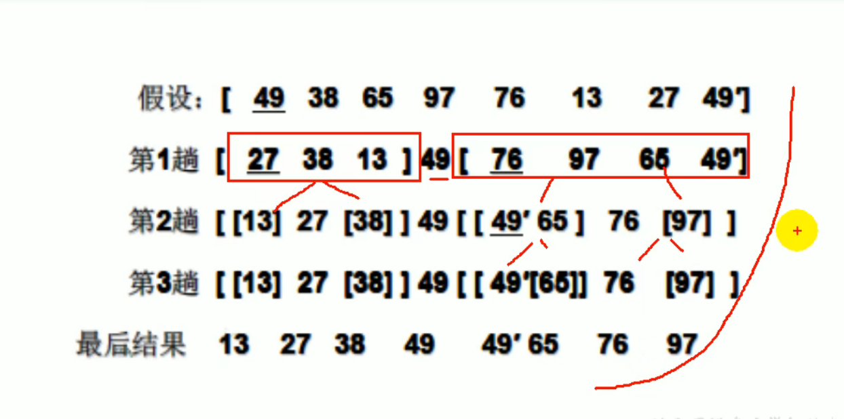
19. 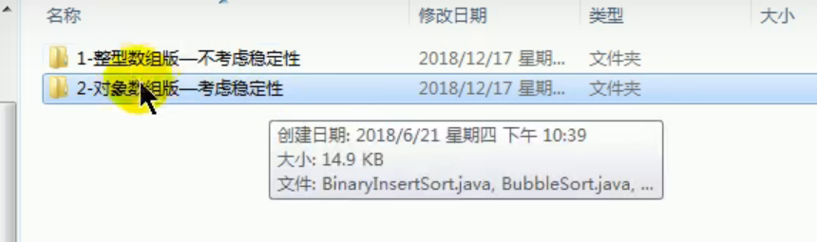 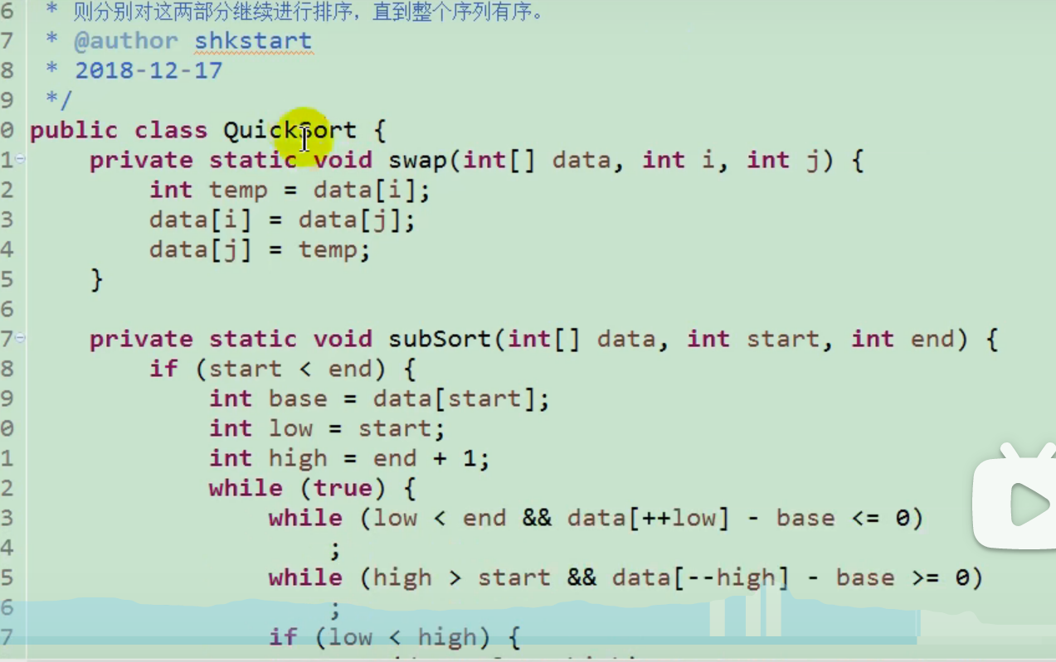
20. 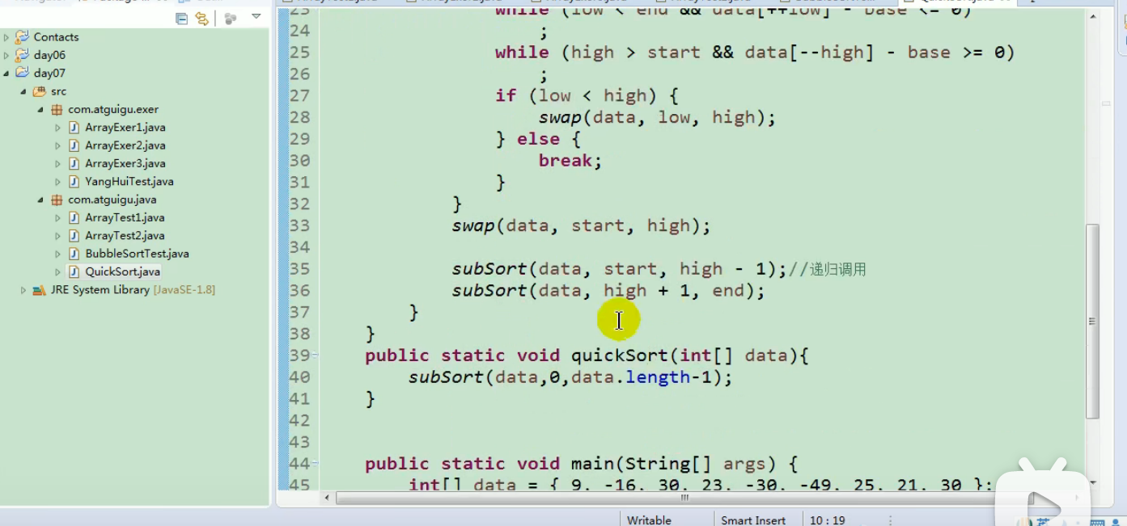 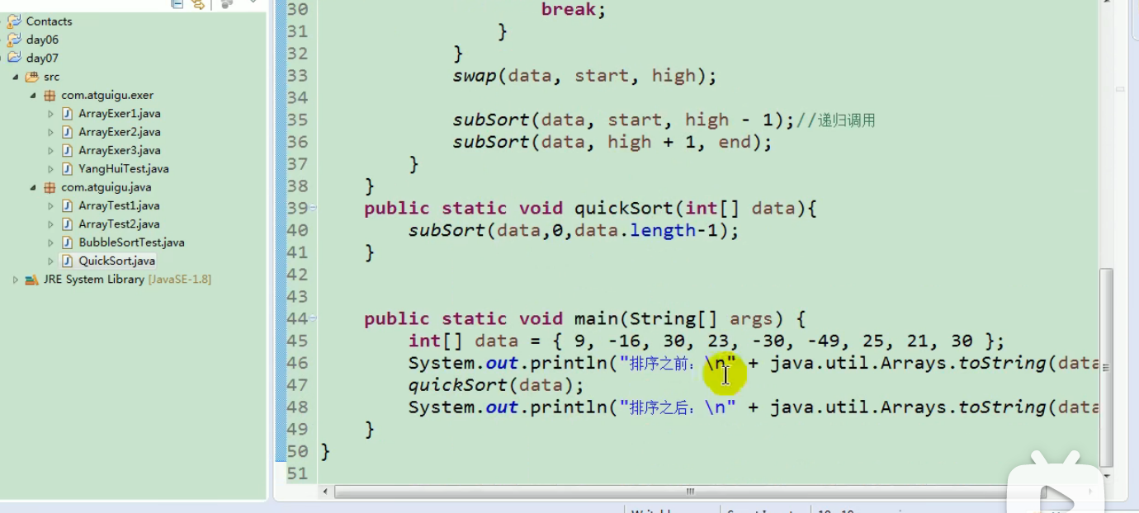
21. 數組中常見的算法:排序算法性能對比:
    1. 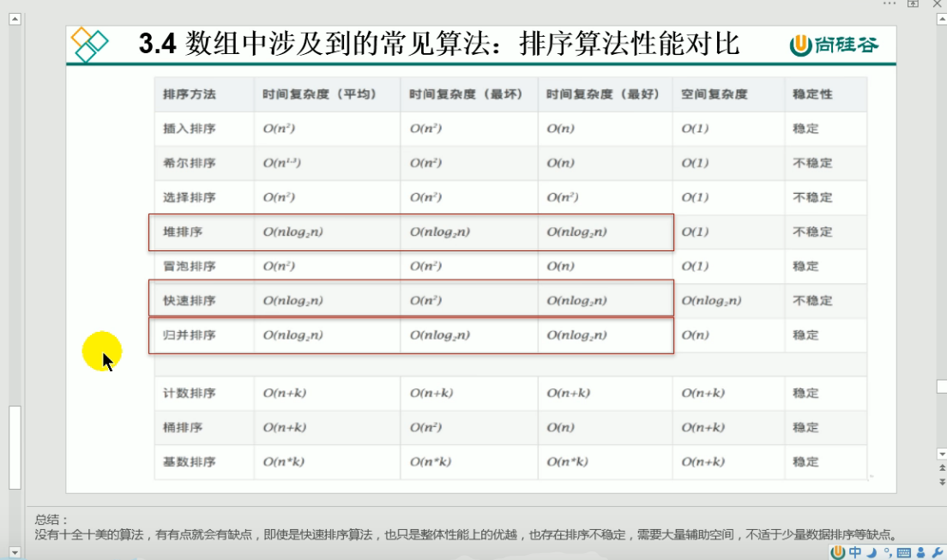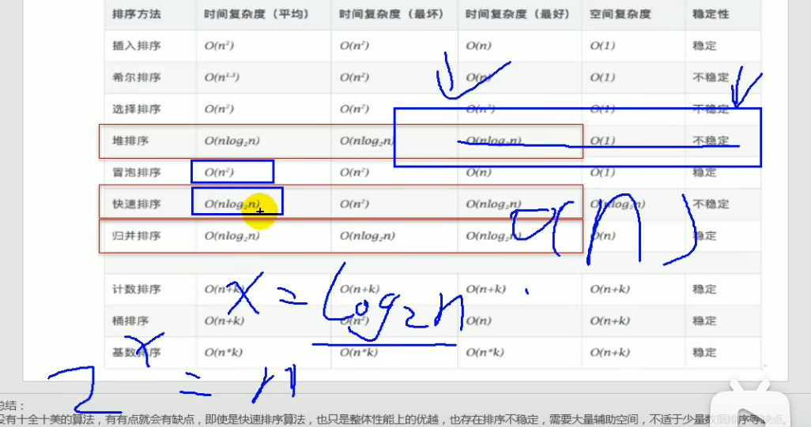
    2. 各種內部排序方法性能比較:
       1. 從平均時間而言:快速排序最佳。但在最後情況下時間性能不如推排序和歸併排序。
       2. 從算法簡單性看:由於直接選擇排序、直接插入排序和冒泡排序的算法比較簡單，將其認為是簡單算法。對於Shell排序、堆排序算法，其算法比較複雜，認為是複雜排序。
       3. 從穩定性看:直接插入排序、冒泡排序和歸併排序時穩定;而質皆選擇排序、快速排序、Shell排序和堆排序是不穩定排序。
       4. 從待排序的紀錄數n的大小看，n較小時，宜採用簡單排序;n較大時宜採用改進排序。
    3. 排序算法的選擇:
       1. 若n較小(n<=50)，可採用直接插入 或 直接選擇排序。
          1. 當記錄規模較小時，直接插入排序叫好，否則因為直接選擇移動的紀錄少於直接插入，應選直接選擇排序為宜。
       2. 若文件初始狀態基本有序(指正序)，則應選用直接插入、冒泡或隨機的快速排序為宜。
       3. 若N較大，則應採用時間複雜度為O(nlogn)的排序方法:快速排序、堆排序或歸併排序。
22. Array
    1. Java.util.Arrays類極為操作數組的工具類，包含了用來操作數組(如排序和搜索)的各種方法
       1. Boolean equals(int[] a,int[] b):判斷兩數組是否相等。
       2. String toString(int[] a):輸出數組信息。
       3. Void fill(int a,int val):將指定值填充到數組中。
       4. Void sort(int[] a) :對數組進行排序。
       5. Int binarySearch(int[] a,int key):對排序後的數組進行二分法檢索指定的值。
23. 練習:
    1. Int[] arr = new int[]{2,4,1,5,2,7,2,3};
    2. For(int I = o; i< arr.length -1;i++){
       1. For(int j = 0 ;j< arr.length-1-I;j++){
          1. If(arr[j]< arr[j+1]){
             1. Int temp = arr[j];
             2. Arr[j] = arr[j+1];
             3. Arr[j+1] = temp;
          2. }
       2. }
    3. }
    4. 快速排序時間複雜度:O(nlogn)
    5. 冒泡排序:O(n^2)
    6. 堆並排、歸併排序
24. 如何反轉上述數組
    1. */* 反转数组*/*  
           **static** **void** reverse(**int** a[], **int** n)  
           {  
               **int**[] b = **new** **int**[n];  
               **int** j = n;  
               **for** (**int** i = 0; i < n; i++) {  
                   b[j - 1] = a[i];  
                   j = j - 1;  
               }  
          
               */*输入反转数组*/*  
               System.out.println("反转后数组是: **\n**");  
               **for** (**int** k = 0; k < n; k++) {  
                   System.out.println(b[k]);  
               }  
           }  
          
           **public** **static** **void** main(String[] args)  
           {  
               **int** [] arr = {10, 20, 30, 40, 50};  
               reverse(arr, arr.length);  
           }  
       }
25. 複製上述數組。得到一個全新的
26. 使用線性查找，找22是否存在。存在返回索引，不存在提示
27. 數組中常見異常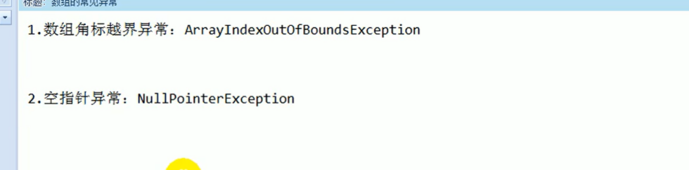
28. 練習
    1. 數組的創建與元素賦值
       1. 楊輝三角(二維)、回形數(二維)、6個數，1~30隨機生成不重複
    2. 針對於數值型的數組:
       1. 最大值、最小值、總和、平均數、方差
    3. 數組的賦值與複製
       1. Int[] arr1,arr2;  
          arr1 = new int[]{1,2,3};
       2. 賦值:  
          arr2 = arr1  
          理解:將arr1保存的數組地址值賦給arr2，使得arr1 arr2共同指向堆空間中的同一個數組實體。
       3. 複製:  
          arr2 = new int[arr1.length]  
          for(int I = 0; i<arr2.length;i++){  
           arr2[i] = arr1[i];  
          }  
          改變其中一個對象的屬性，不會影響到原本對象屬性。物件導向的特性。  
          理解:我們通過new的方式，給arr2在堆空間中新開闢了數組的空間，將arr1的元素值一個一個的賦值到arr2數組中。
    4. 數組元素的反轉  
       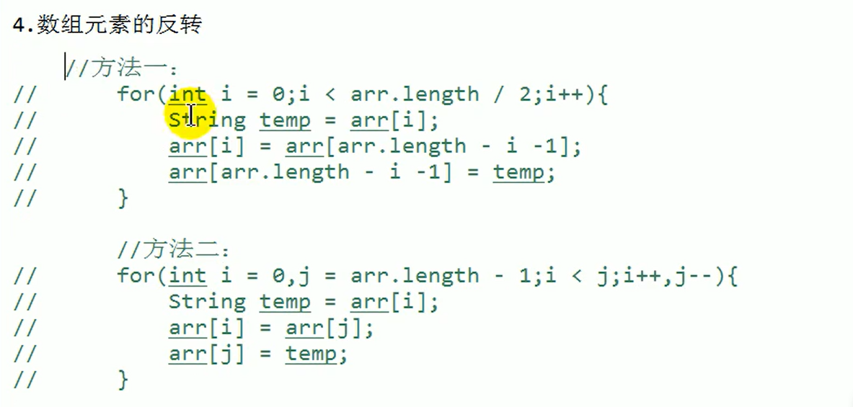
    5. 數組中指定元素的查找:搜索、檢索
       1. 線性查找  
          實現思路:通過遍歷方式，一個一個的數據進行比較、查找。  
          適用性: 具有普遍性。
       2. 二分法查找:  
          實現思路:每次比較中間值，折半方式檢索。  
          適用性(前提，數組要有序)
    6. 數組排序算法:  
       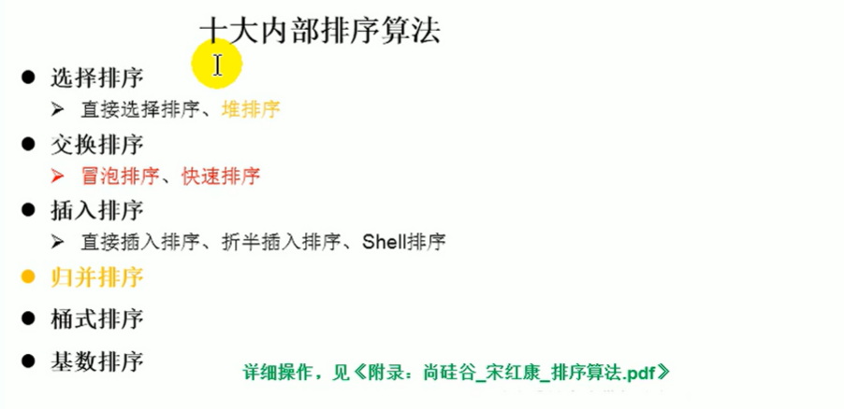
    7. 理解:
       1. 衡量排序算法優劣  
          時間複雜度、空間複雜度、穩定性
       2. 排序的分類:內部排序與外部排序(硬碟)
       3. 不同排序算法的時間複雜度  
          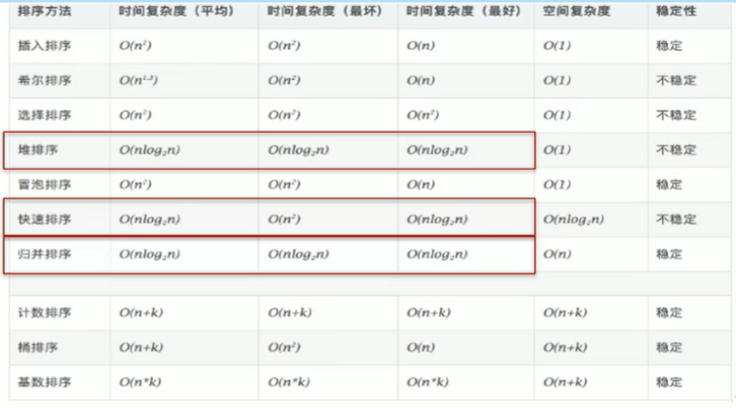
       4. 手寫冒泡排序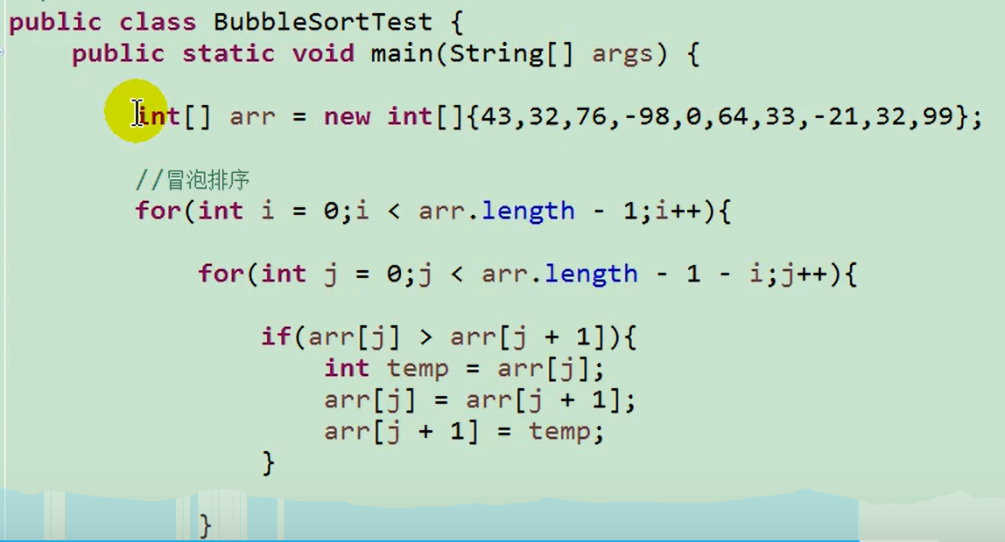
29. Arrays
    1. 理解:
       1. 定義在java.util包下。Package
       2. Arrays:提供很多操作數組的方法。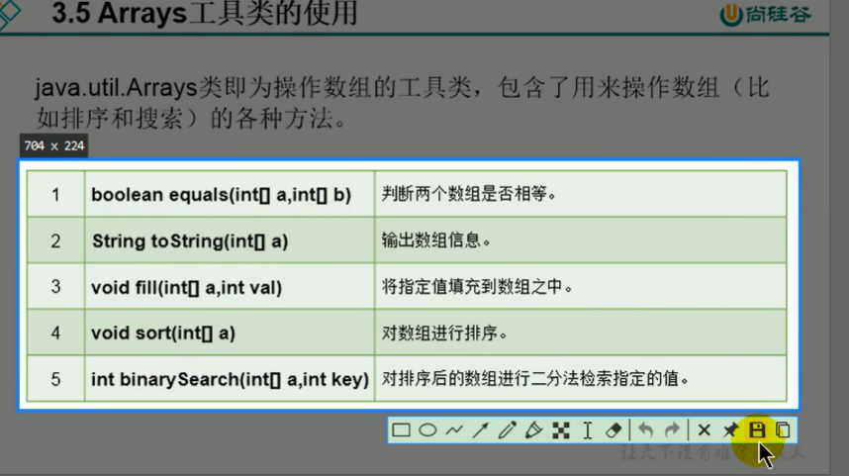
       3. 一旦程序出現異常，就會立即中止執行。